Communiqué de Presse
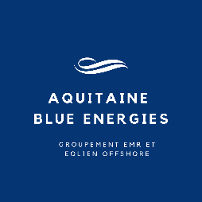
Le 27 Mai 2021
Aquitaine Blue Energies, l’association des professionnels néo-aquitains des énergies de la mer se crée pour accompagner le développement économique de la filière
Aquitaine Blue Energies est né de la volonté des entreprises de la région Nouvelle-Aquitaine de se fédérer autour d’un projet commun : participer au développement économique de l’éolien offshore et des énergies marines renouvelables (hydrolien, houlomoteur, …) sur notre territoire.
Avec son linéaire de 720 km de littoral, la ressource d’énergie en mer est colossale. De nombreux mégawatts issus de l’énergie des vagues pourront émerger à l’avenir, lorsque les technologies auront atteint leur stade de maturité. L’énergie issue des courants de marée à un bel avenir dans l’estuaire girondin et poursuit son développement en ce sens. Mais tous ces projets ne sauraient exister sans l’élan donné par la filière de l’éolien en mer française.
Le rôle des infrastructures portuaires de La Rochelle pour le parc éolien offshore de Saint-Nazaire illustre d’ores et déjà notre formidable potentiel industriel. La Programmation Pluriannuelle de l’Energie apporte désormais des perspectives plus ambitieuses au large de nos côtes, avec la visibilité spatiale et temporelle nécessaire.
Avec le lancement cet été du débat public en vue du 7ème appel d’offres éolien en mer au large d’Oléron, c’est une opportunité énergétique et industrielle majeure qui se présente au territoire.
La Région Nouvelle-Aquitaine considère qu’elle pourrait capter environ 30% de la valeur des coûts de développement et d’investissement d’un parc éolien en mer sur son territoire, notamment dans les domaines des études de sites, des opérations portuaires et logistiques et de l’exploitation & maintenance.
A nous de nous mobiliser pour relever ce défi, construire et proposer des offres environnementalement qualitatives, économiquement compétitives, créatrices de sens, de valeurs et d’emplois pérennes pour nos territoires. Convaincus de la force du collectif en soutien aux politiques publiques régionales, Aquitaine Blue Energies se veut un point d’ancrage fort pour maximiser les retombées locales.
Hébergée par l’Union Maritime de la Rochelle et présidée par M. François-Georges Kuhn, Aquitaine Blue Energies compte déjà 7 membres fondateurs dans différents domaines de la chaîne de valeur des énergies de la mer :
- AIS ELEC Bordeaux
- AMLP – Groupe Maritime Kuhn
- Energie de la Lune
- LECAMUS
- REEL SAS
- Union Maritime de la Rochelle
- Valorem Marine Solutions / Valemo

L’association Aquitaine Blue Energies est ouverte aux entreprises TPE/PME/ETI de Nouvelle-Aquitaine s’inscrivant dans la chaîne de valeur des énergies de la mer et désireuses d’adresser leurs compétences auprès des grands donneurs d’ordres que sont les candidats aux appels d’offres et leurs fournisseurs de rang 1.

Contact presse :
François-Georges KUHN, Président
contact@aquitaine-blue-energies.fr

Contact adhésion :
Trésorier, Maxime LEGENDRE – maxime.legendre@lecamus.com
Trésorier adjoint, Sébastien VILLENEUVE - s.villeneuve@ais-elec.com

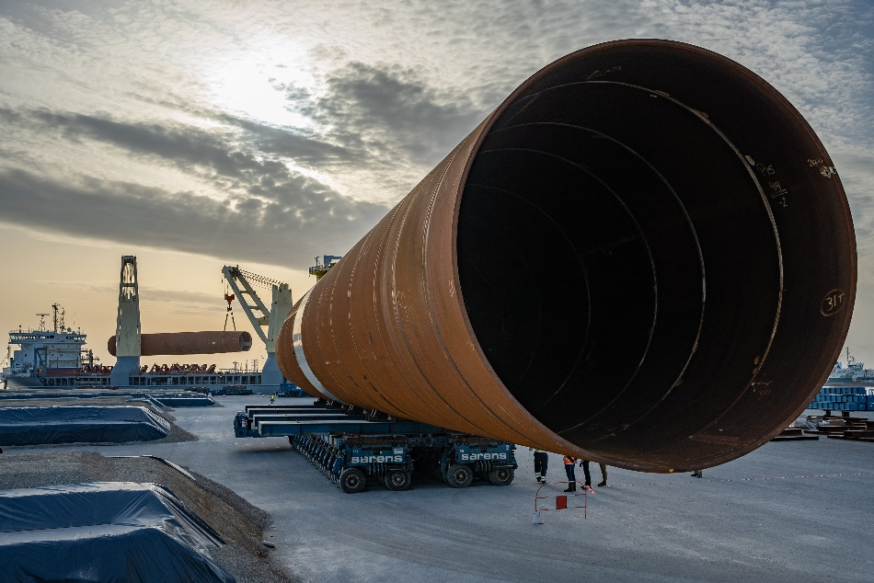
Crédits : Maritime Kuhn
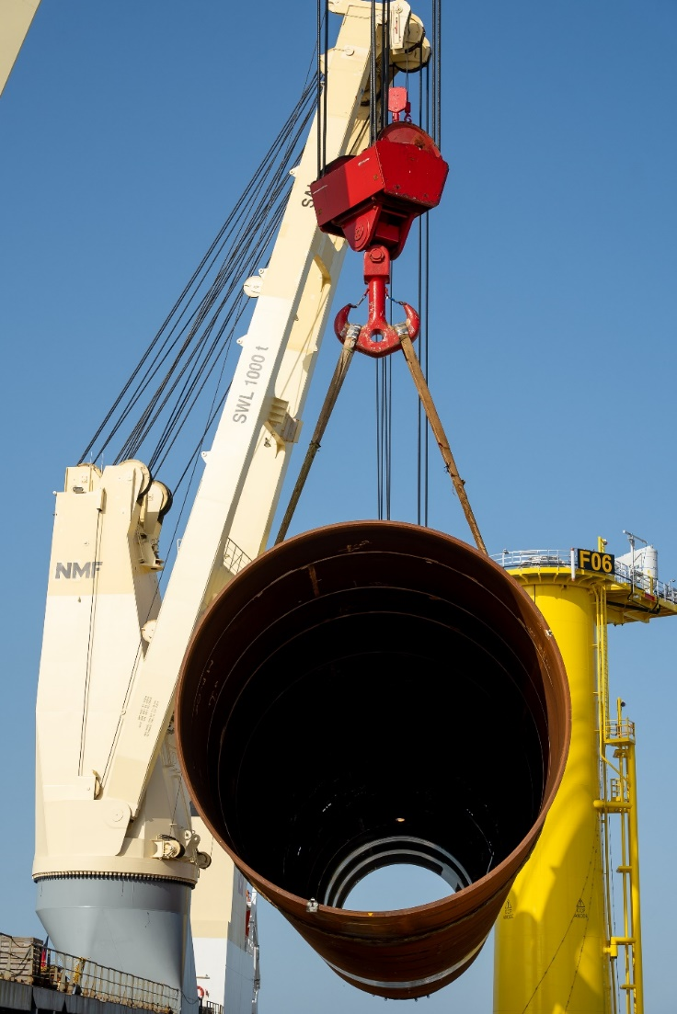
Crédits : Maritime Kuhn

